Федеральное государственное автономное образовательное учреждение

высшего образования «Санкт-Петербургский государственный

электротехнический университет «ЛЭТИ»

им. В.И. Ульянова (Ленина)»

Кафедра ИЗОС  
  
  
Реферативная Работа  
<< Расположение основных промышленных предприятий Санкт-Петербурга>>

|  |  |  |
| --- | --- | --- |
| Студент гр. 3370 |  | Мохамед М. |
| Преподаватель |  | Смолова О. В. |

Санкт-Петербург

2024

**Цель работы:** Расположение основных промышленных предприятий Санкт-Петербурга. Выбираете крупные промышленные объекты и отмечаете их на карте СПб. В реферате описываете предприятие, его адрес, и что там производится

## **Промышленные предприятия Санкт-Петербурга**

Санкт-Петербург — один из крупнейших промышленных центров России, где расположены многочисленные предприятия различных отраслей. В этой работе мы рассмотрим несколько ключевых промышленных объектов города, их адреса и виды продукции.

**1. ОАО «Кировский завод»**  
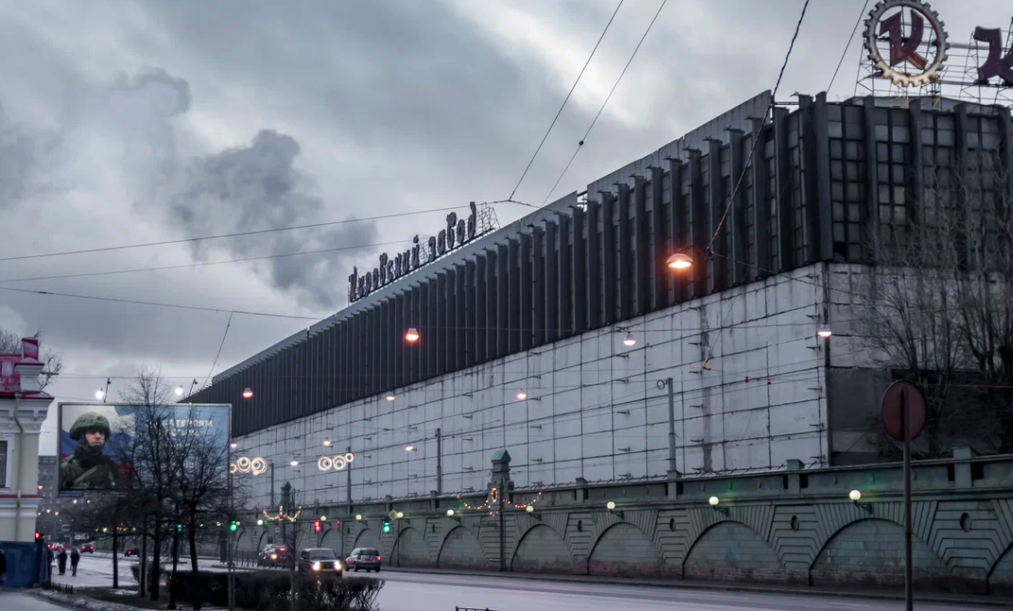

**Адрес:** Санкт-Петербург, проспект Стачек, 47  
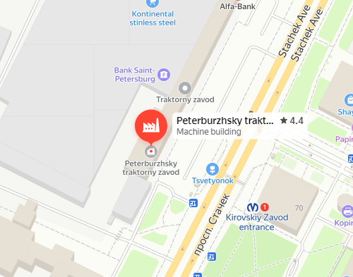

**Описание:** Кировский завод является одним из старейших и крупнейших машиностроительных предприятий в России. Завод был основан в 1801 году и специализируется на производстве тяжелых тракторов, металлоконструкций, а также различного промышленного оборудования. Среди продукции завода — трактора К-700, дорожные машины и элементы для гидроэлектростанций.

**2. ОАО «Балтийский завод»**  
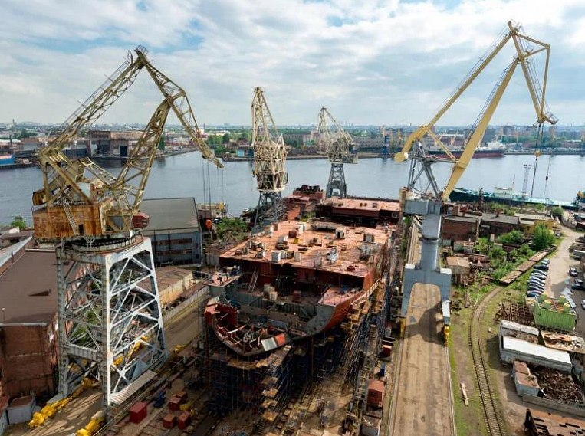

**Адрес:** Санкт-Петербург, Косая линия, 16  
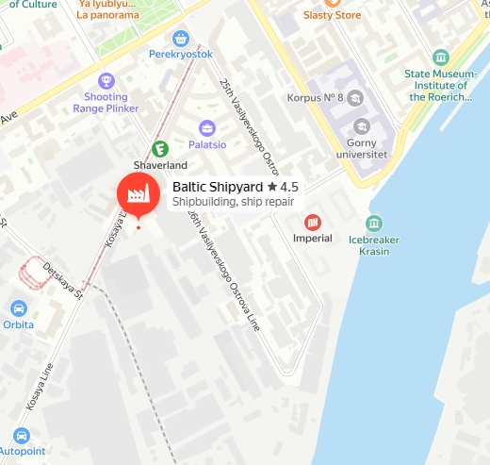

**Описание:** Балтийский завод, основанный в 1856 году, специализируется на строительстве судов, включая атомные ледоколы, военные корабли, а также на производстве различных металлоконструкций. Предприятие играет ключевую роль в судостроении России и выпускает продукцию для нужд Арктики и других регионов.

**3. ОАО «Северсталь-метиз»**  
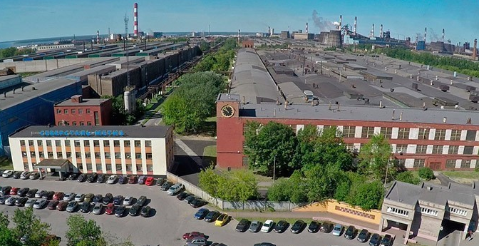

**Адрес:** Санкт-Петербург, шоссе Революции, 37  
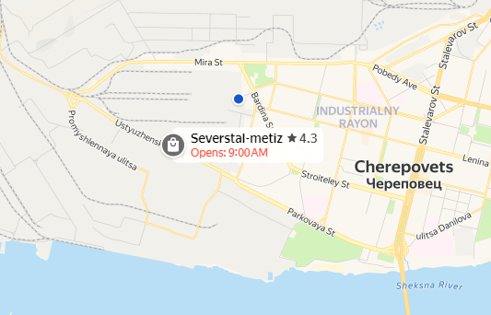

**Описание:** «Северсталь-метиз» — крупнейший производитель металлопродукции, включая канаты, проволоку, метизы и другие изделия. Предприятие входит в состав группы «Северсталь» и является одним из лидеров рынка металлопродукции в России и Европе.

**4. ПАО «Ижорские заводы»**  
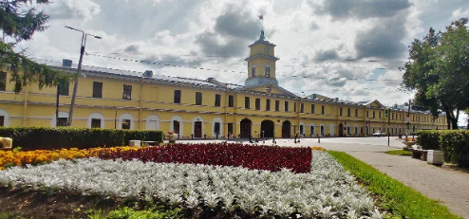

**Адрес:** Санкт-Петербург, Колпино, проспект Ленина, 1  
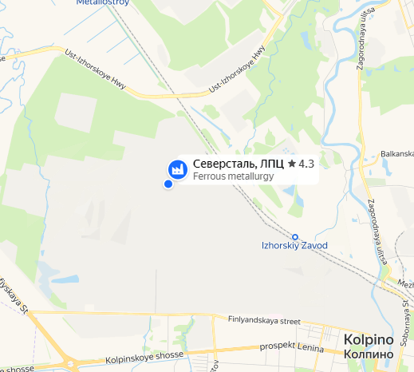  
«Ижорские заводы» — одно из старейших предприятий России, основанное в 1722 году Петром I. Завод специализируется на производстве тяжелого оборудования для нефтегазовой, атомной и химической промышленности. В числе продукции завода — реакторные установки, теплообменное оборудование и насосы.  
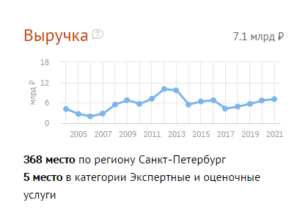

### https://ru.wikipedia.org/wiki/ Кировский_завод <https://www.korabel.ru/shipbuilding/shipyard/baltiysky_zavod.html><https://metiz.severstal.com/>https://sbis.ru/contragents/7817005295/781701001 **Заключение**

Промышленные предприятия Санкт-Петербурга играют важную роль в экономике города и всей России. Они производят широкий спектр продукции, от автомобилей до сложного оборудования для энергетической отрасли. Разнообразие и масштаб промышленного сектора делают Санкт-Петербург важным центром промышленности и инноваций в стране.